ハマスのテロ攻撃を許すな 人質を解放せよ
イスラエル軍のガザ侵攻やめよ 即時停戦を
ご相談・ご要望をどうぞ。☆くらし・税金・教育などの相談は 西澤伸明38‐4949
◎日本共産党の見解を紹介します。メール shigakoura.jcp@ares.eonet.ne.jp ホームページもごらんください【「西澤伸明」で検索】

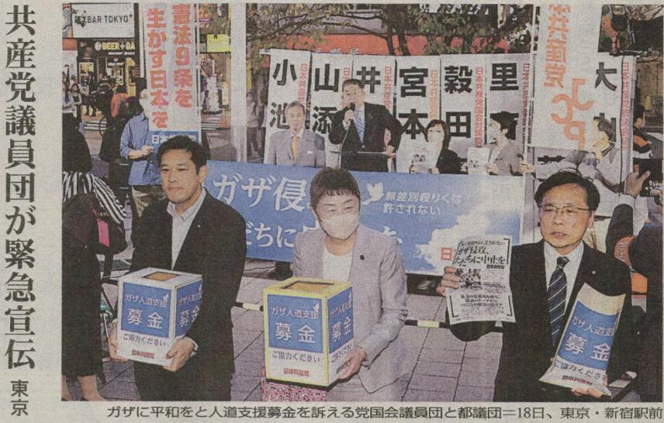
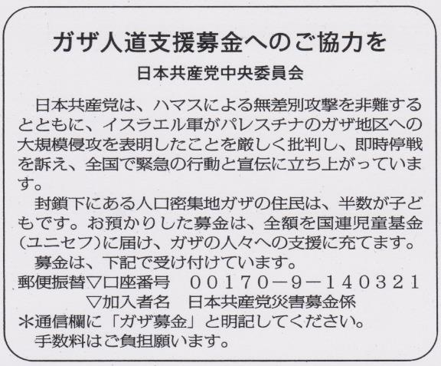
来年度予算、くらし・子育て応援こそ充実へ
去る20日、議会全員協議会が開かれ、①近江鉄道の「上下分離方式」に関する説明、②来年度の予算編成方針の説明を受けた後、議員間で来年度の予算要求について建部議長から提示された案を基に協議。全議員の意見を調整したうえで議長が10月末に町に提出することになりました。
話し合われた案の一部を紹介します。
▼高校生世代まで医療費無償➡継続▼88歳（米寿）長寿祝金１万➡３万円▼出産祝金：第１子３万➡５万円、第２子５万➡10万円、第３子以上10万➡15万円▼65歳以上のインフルエンザ予防接種：自己負担千円➡継続▼住宅リフォーム支援➡復活▼農業経営継続支援１０００万➡１２００万円（零細農家支援を含む）▼保幼小中給食費無料化➡継続・恒久化へ▼年末年始の生活援助（所得制限あり）➡新規に１世帯３万円
▲上記写真は「しんぶん赤旗」より
◀日本共産党も呼びかける「ガザ人道支援募金」は甲良町支部でも取り扱っています。
「戦争やめよ」のスタンディングを
呼びかけます
と き：10月２９日（日）午前11時～30分間
ところ：業務スーパー前交差点
呼びかけ：日本共産党甲良町支部、西澤議員
多くの子どもと女性、市民が犠牲になっています。これ以上の殺りくと破壊は許さない！といっしょに訴えませんか。

甲良民報
２０２３年１０月22・29日合併８９８号
発行責任：日本共産党甲良町議員
連絡：甲良町在士373（西澤）
Tel：38-4949 Fax：38-2242

